1.1 Dieren Race

**Introductie ScratchJr  
Stap 1:** Open ScratchJr  
Druk op het icoontje van ScratchJr om de app te openen

**Stap 2:** Kies school  
Druk op het knopje dat “School” heet.

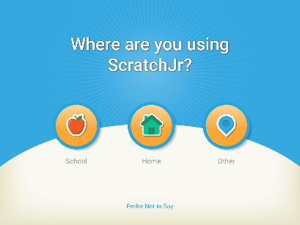

**Stap 3:** Instellingen  
Druk op het instellingen knopje.

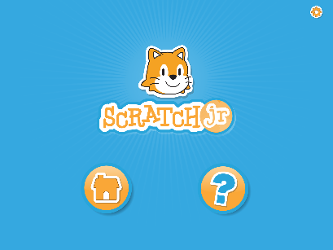

**Stap 4:** Taal kiezen  
Druk op het knopje waar “Nederlands” op staat.

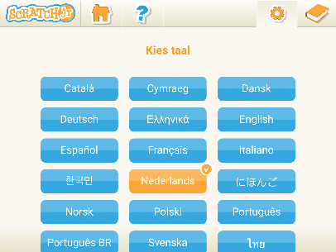

**Stap 5:** Terug naar startpagina  
Om terug te gaan naar de startpagina druk je op het huisje.



**Opdracht 1: Dieren race**

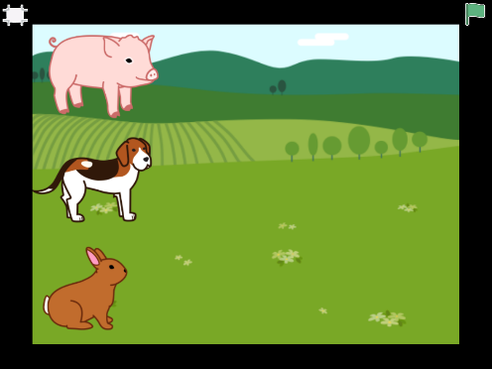

**Stap 1:** Nieuw project

1. Klik op het plusje

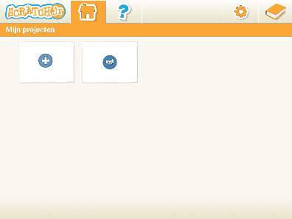

1. Houd de kat ingedrukt

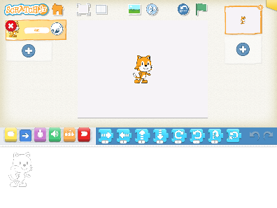

1. Druk dan op het rood kruisje

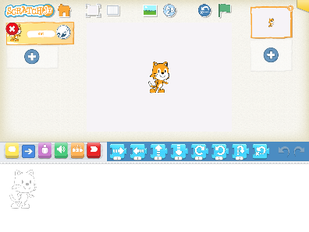

**Stap 2:** Achtergrond

1. Klik op de achtergrond knop

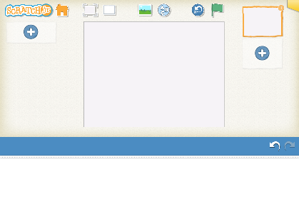

1. Kies de boerderij als achtergrond

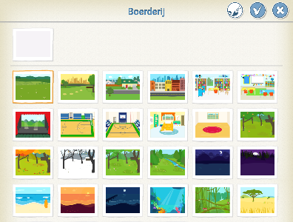

1. Druk op het vinkje rechtsboven



**Stap 3:** Dieren

1. Druk op het linkse plusje

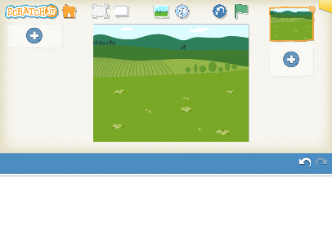

1. Klik op het varken

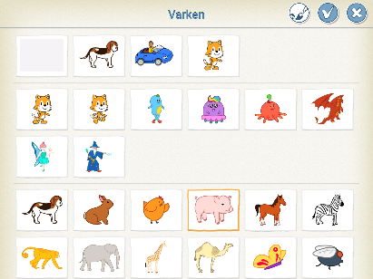

1. Druk op het vinkje



1. Sleep het varken naar links boven

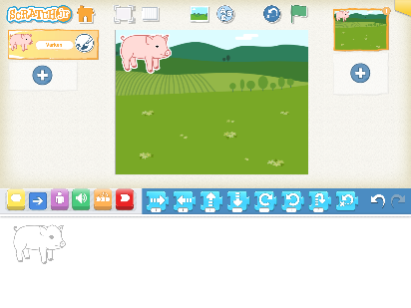

1. Druk op het linkse plusje

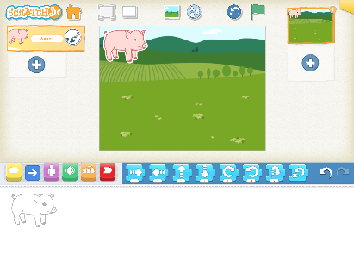

1. Klik op de hond

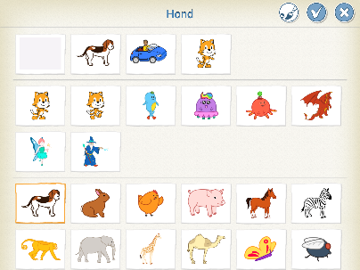

1. Druk op het vinkje



1. Sleep de hond naar links midden

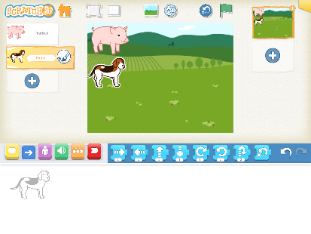

1. Druk op het linkse plusje



1. Klik op het konijn

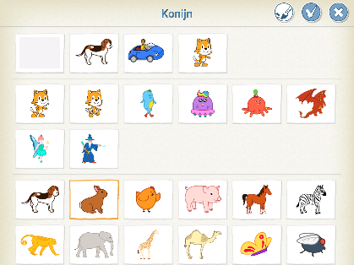

1. Druk op het vinkje



1. Sleep het konijn naar links onder

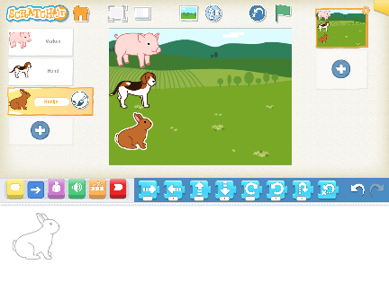

**Stap 4**: Programeer blokjes  
Stap 4.1: Varken

1. Klik op het varken

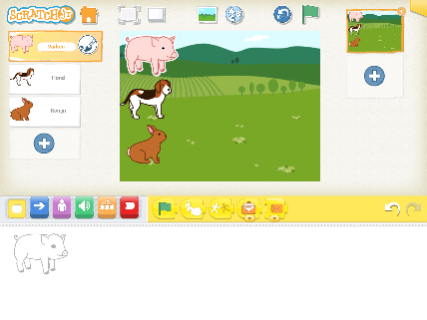

1. Druk op het geel knopje



1. 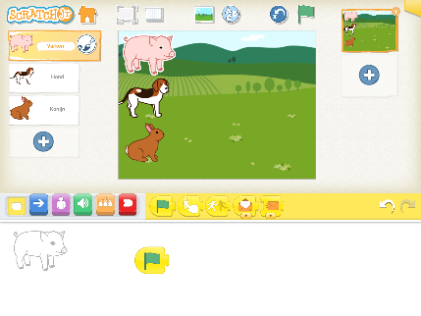Sleep de startknop naar benden
2. Druk op de oranje knop

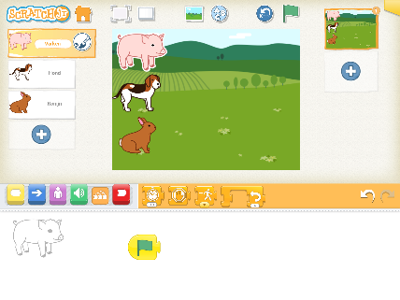

1. Sleep het derde blokje naar benden (achter start)

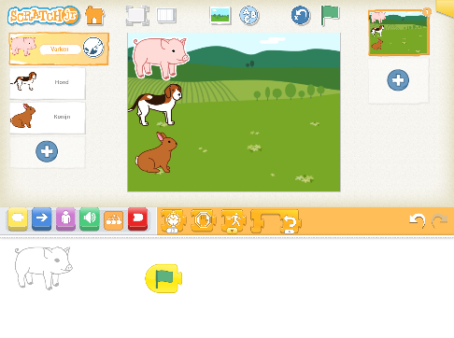

1. Druk op het pijltje onder de knop

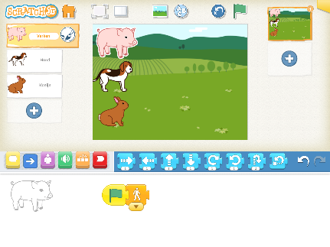

1. Klik het eerste knopje (traag)

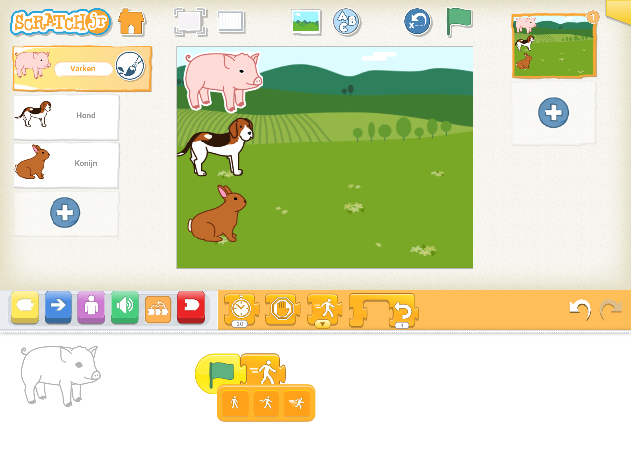

1. Druk op de blauwe knop

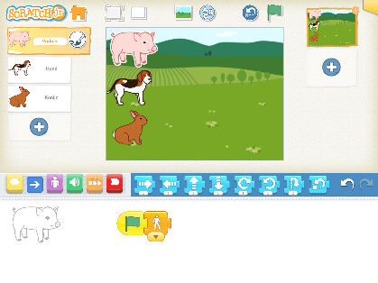

1. Sleep de eerste knop naar onder (achter oranje knop)

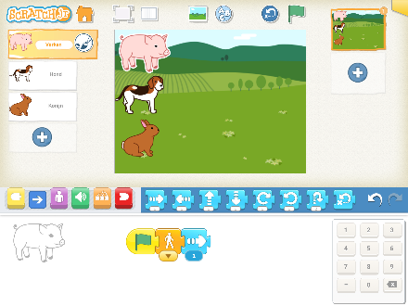

1. Klik op 1 onder de blauwe knop

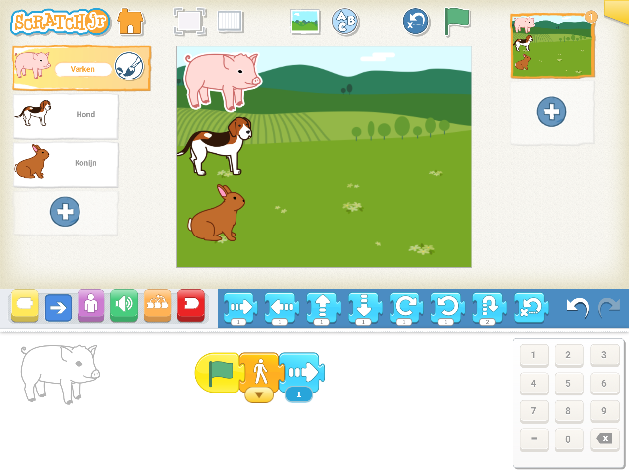

1. Druk op 1 en dan 5, zo maak je 15

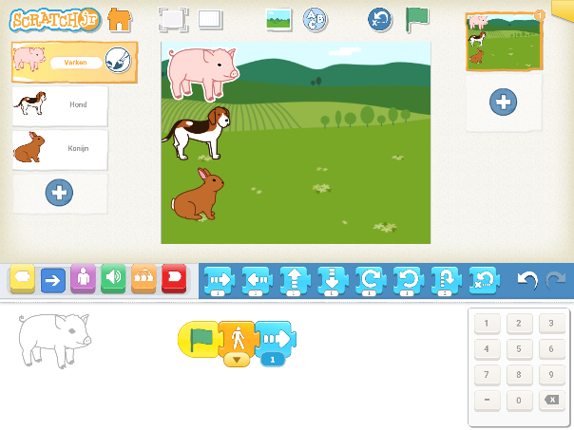

1. Druk op de rode knop

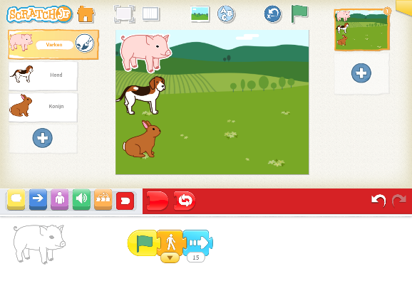

1. Sleep de einde knop naar onder (achter blauwe knop)

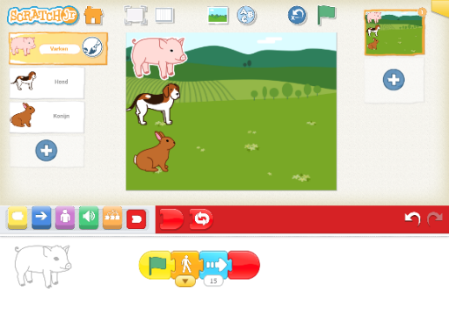

Stap 4.2: Hond

1. Klik op de hond

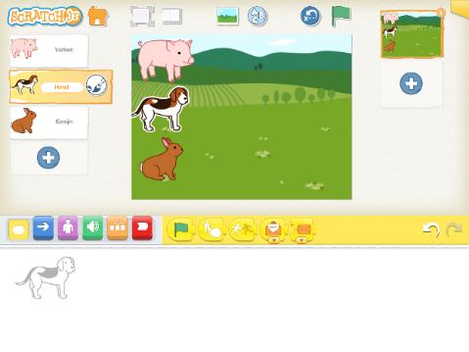

µ

1. Druk op het geel knopje

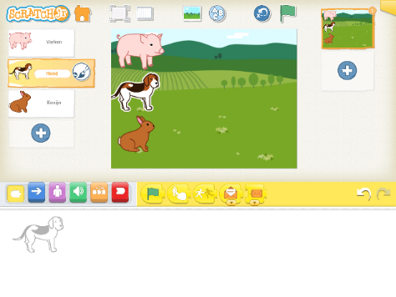

1. 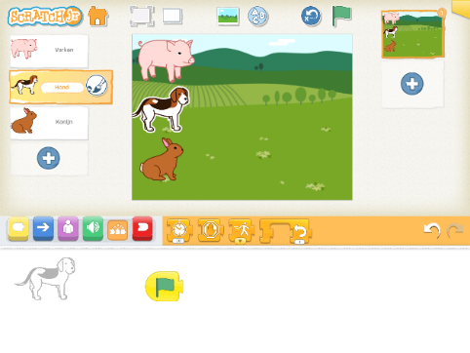Sleep de startknop naar benden
2. Druk op de oranje knop

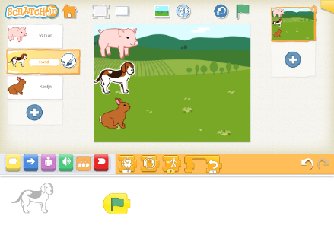

1. Sleep het derde blokje naar benden (achter start)

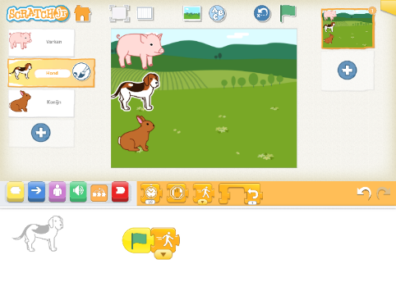

1. Druk op het pijltje onder de knop

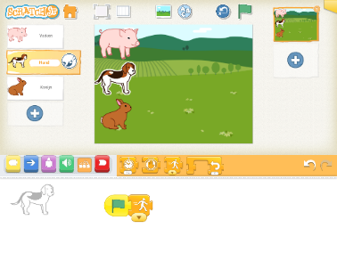

1. Klik het derde knopje (snel)

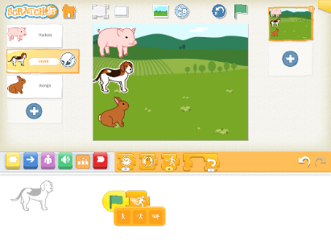

1. Druk op de blauwe knop

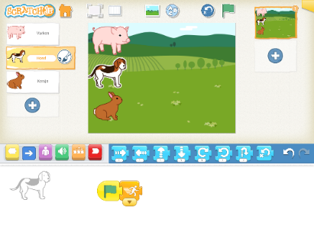

1. Sleep de eerste knop naar onder (achter oranje knop)

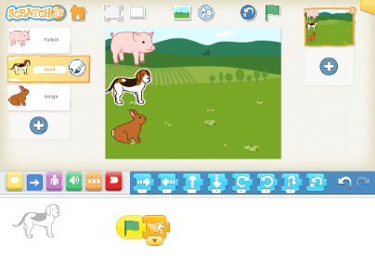

1. Klik op 1 onder de blauwe knop

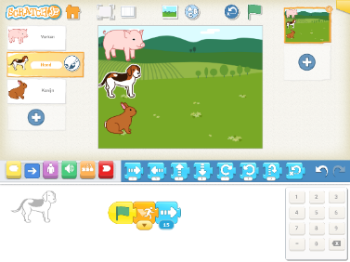

1. Druk op 1 en dan 5, zo maak je 15

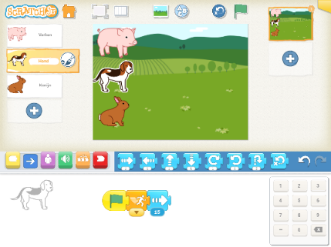

1. Druk op de rode knop

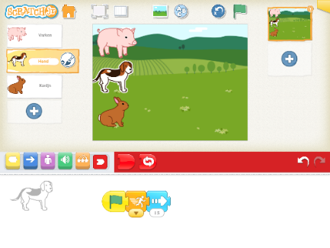

1. Sleep de einde knop naar onder (achter blauwe knop)

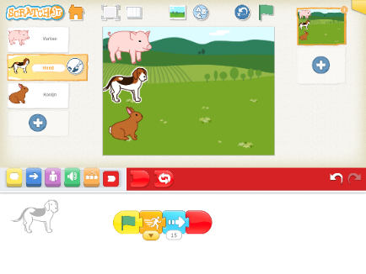

Stap 4.3: Konijn

1. Klik op het konijn

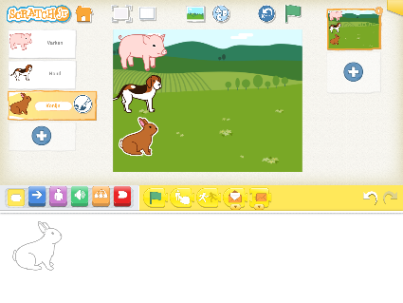

1. Druk op het geel knopje



1. Sleep de startknop naar benden

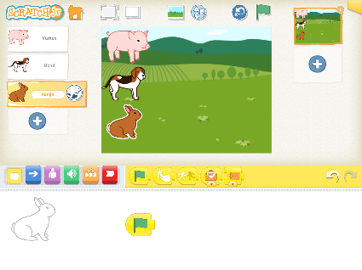

1. Druk op de oranje knop



1. Sleep het derde blokje naar benden (achter start)

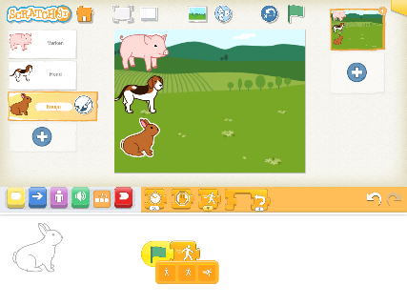

1. Druk op het pijltje onder de knop

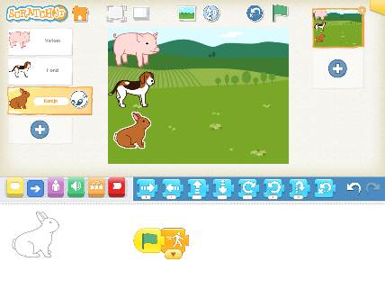

1. Klik het tweede knopje (normaal)

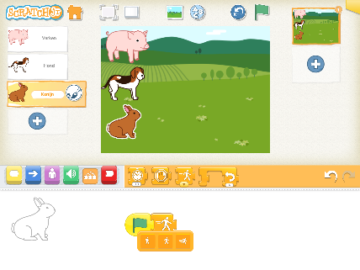

1. Druk op de blauwe knop

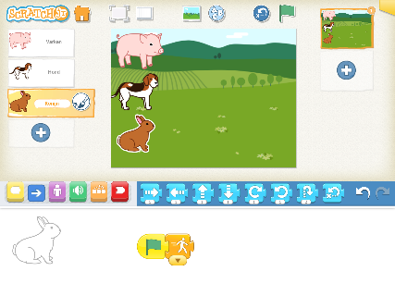

1. Sleep de eerste knop naar onder (achter oranje knop)

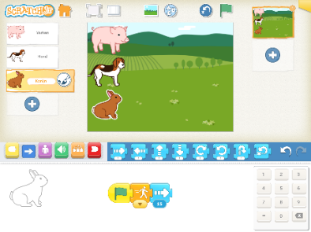

1. Klik op 1 onder de blauwe knop



1. Druk op 1 en dan 5, zo maak je 15



1. Druk op de rode knop

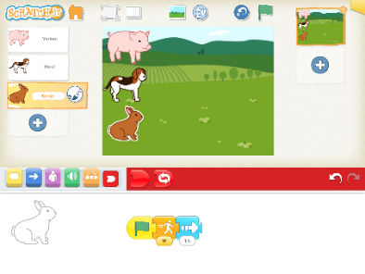

1. 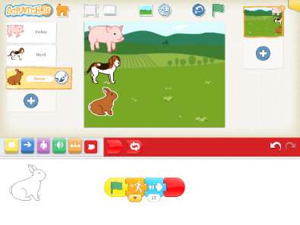Sleep de einde knop naar onder (achter blauwe knop)

Stap 5: Einde

1. Klik op de start knop rechts boven

